Муниципальное бюджетное общеобразовательное учреждение
«Октябрьская средняя общеобразовательная школа №2»

Методическая разработка внеурочного мероприятия, направленного на формирование естественно-научной или математической грамотности.

Тема работы: «Здоровье человека и математика».

для 5-х классов

Подготовила учитель математики
Лешукова Ирина Владимировна
Муниципальное бюджетное
общеобразовательное учреждение
«Октябрьская средняя
общеобразовательная школа №2
высшая категория
Адрес: Архангельская область,
Устьянский район, п.Октябрьский,
ул.Зеленая,д.31
Моб.тел.:89214970070
Эл .почта:irina.leshuckowa@yandex.ru

п.Октябрьский,2023г

Цель занятия: формирование математической грамотности посредством решения учебно-практических задач.
Планируемые результаты:
познавательные УУД:
- смысловое чтение и извлечение информации из читаемых информационных стендов и иных источников информации, умение работать с разными видами информации;
- умение изменять виды деятельности в зависимости от поставленной задачи;
- умение использовать знаково-символических средств выражения.
личностные УУД:
- развитие логического и критического мышления, культуры речи, способности к умственному эксперименту;
- воспитание качеств личности, обеспечивающих социальную мобильность, способность принимать самостоятельные решения;
- развитие интереса к математическому творчеству и математических способностей.
регулятивные УУД:
- целеполагание как постановка учебной задачи на основе соотнесения того, что уже известно учащимся, и того, что еще не известно, саморегуляция, умение преодолевать сложности, умение самостоятельно планировать пути достижения целей, в том числе альтернативные, осознанно выбирать наиболее эффективные способы решения учебных и познавательных задач;
- владение основами самоконтроля, самооценки, принятия решений и осуществления осознанного выбора в учебной и познавательной.
коммуникативные УУД:
- владение устной и письменной речью, монологической контекстной речью;
- умение слушать и слышать учителя и своих одноклассников;
- умение работать в группе, сотрудничать;
- умение принимать чужое мнение;
- умение принимать условия и правила социума
Ожидаемые результаты:
- вызвать познавательный интерес к учению в целом, как средству формирования функциональной грамотности человека и эффективным применением ее в различных социально-бытовых и учебных ситуациях.
- определить сущность образования в совокупности всех учебных предметов и роль образования в формировании грамотно-функционирующей личности в современном обществе.

Этапы занятия | Деятельность учителя | Деятельность обучающихся
Организационный момент. | Здравствуйте, дорогие ребята. Рада приветствовать вас на очередном занятии где мы будем учиться решать задачи содержащие жизненные ситуации. Занятие проведем под девизом курса: «Учимся не для школы, а для жизни!» (Луций Сенека) | Приветствуют учителя. Отвечают на вопросы.
Этап постановки учебно-проблемных задач | На какую тему будут сегодня предложены задания, вы узнаете, отгадав загадку:  По утрам ты закаляйся,  Водой холодной обливайся.  Тут не нужно лишних слов.  Будешь ты всегда …… | Отгадывают загадку  Здоров
Этап целеполагания | Сформулируйте, пожалуйста, тему занятия.  Совершенно верно.  Здоровье - основа нашей жизнедеятельности, без него никуда! Оно бесценно, потому что, имея здоровье, мы в силах покорить любые высоты. Поэтому крайне важно следить за своим здоровьем и бережно подходить к своему организму с ранних лет. | Решение жизненных задач, связанных с темой «Здоровье»
Актуализация знаний | Путь к математическим вершинам начинается со здоровья. А заинтересовать вас вопросами здорового образа жизни я постараюсь посредством решения математических задач.  ✓ Сеня лёг спать в 11 ч вечера и проснулся в 7 ч утра. Сколько часов спал Сеня? Ведёт ли он здоровый образ жизни? (8ч)  ✓ Когда человек улыбается, у него работают 6 разных мышц. Это в 100 раз меньше, чем все мышцы человека. Сколько всего мышц у человека? (600)  ✓ В среднем человек за 60 лет съедает 30 тонн продуктов, а воды выпивает на 5 тонн больше. Сколько человек выпивает воды? (35 тонн)  ✓ У младенцев насчитывается 300 костей, впоследствии многие из них срастаются. Скелет взрослого человека состоит из 206 костей. Сколько костей срослось в процессе взросления? (94)  ✓ Пульс взрослого человека – 60 ударов в минуту, а у ребенка – 90. На сколько медленнее сокращается сердце за час у взрослого человека, чем у ребенка? (на 30)  ✓ У человека на одном глазу 80 ресниц. А сколько ресниц на двух глазах? (160)  ✓ В теле человека насчитывается 206 костей, а мышц на 450 больше. Сколько мышц в теле человека? (656)  ✓ Для нормального питания одному человеку требуется не менее 7 кг соли в год. Сколько будет нужно соли для семьи, состоящей из 3 человек? (21 кг). | Читают задания с листочка, поднимают руки и отвечают на вопросы, комментируя ответы.  За каждый правильный ответ обучающийся получает витаминку.
Этап самостоятельной работы с предложенной информацией | А сейчас поработаем в группах. Не забывайте об основных правилах работы в группе: работать должен каждый; один говорит, другие слушают; общаемся вежливо. За работу группы будут получать витаминки. В конце занятия посчитаем, какая группа заработала больше витаминок.  Прочитай текст и ответь на вопросы.  1задание : Выздоровление  Ивану Ивановичу сделали операцию на сердце. Пролежав 10 дней в больнице его выписали домой с условием, что он не будет поднимать тяжести более 3-х кг. Но ему нужно забрать вещи домой. Возвращается он домой поездом «Омск-Новосибирск». Из вещей у него:  Пижама -454г,  Тапочки 340г  Гигиенические принадлежности - 256г  Полотенце - 250г.  Так же ему в дорогу необходимо купить воды 0,5 л - 500г. и бутербродов - 200г.  А дома его ждут 2 сыновей. Иван Иванович по ним очень соскучился и хочет купить им гостинцы. Он присмотрел в ларьке возле больницы два конструктора. Вес каждого из них по 470г. Еще сыновей хочется побаловать бургером из KFC, вес каждого 215г. И они очень любят сладкое, поэтому Иван Иванович планирует купить им еще 2 шоколадки по 100г.  Вопрос 1: Можно ли Ивану Ивановичу будет поднимать и нести свой багаж со всеми имеющимися и запланированными к покупке вещими и продуктами.  Ответ: ________  Вопрос 2: Какова масса лишних предметов? От чего вы посоветовали бы отказаться Ивану Ивановичу?  Объясните свой ответ: _________  Послушаем, что получилось в каждой группе. Слово первой группе. Второй. | Класс разбивается на группы.  Приложение 2  Ответ - 3кг. 570 г или 3570г  - 570 г.  Я бы посоветовал (а) отказаться от одного конструктора его вес составляет 470г. и от одной шоколадки. Братья могут поделить шоколад на двоих и вместе играть с конструктором. Они понимают, что папе нужно после операции беречь свое здоровье. Могут быть приведены другие логичные рассуждения.  (Представитель от каждой группы высказывает предположения, выработанные в ходе обсуждения)
 | Работаем дальше.  2 задание Прочитайте текст, «Артериальное давление» и ответе на вопросы.  Дома Ивана Ивановича встретили дети и жена. Иван Иванович рассказал жене, что во время пребывания в больнице, ему утром и вечером измеряли артериальное давление. И часто давление было 140\90 мм.р.с. при норме 120\80 мм.р.с.  Ответе не вопросы:  1.Соответствует ли давление Ивана Ивановича норме?  2.На сколько мм.р.с оно выше или ниже нормы? | Ответы групп.  Нет, выше на 20\10 мм.р.с.  Измерение артериального давления. Соотнесение показателей с таблицей.  Работа в группах.  Приложение 1
 | 3 задание Перед вами чек с аптеки в которой Иван Иванович перед отъездом покупал лекарства.  Ответе на вопросы:  Сколько Иван Иванович заплатил за препарат Престариум?  Сколько стоит 1 шприц?  Какой препарат самый дорогой? | Работают в группе. Отвечают на вопросы.  Изучают информацию анализируют и применяют разные виды грамотности для получения определенной информации исходя из ситуации.  Приложение1
 | 4 задание.  Еще Иван Иванович сфотографировал плакат, который висел в коридоре больницы. Он решил показать его жене и сыновьям.  Рассмотрите диаграмму и ответьте на вопросы:  - От чего в большей степени зависит здоровье человека?  - Какое место по значимости занимает здравоохранение?  А теперь представим детки  будто руки наши — ветки,  покачаем ими дружно,  словно ветер дует южный  Ветер стих. Вздохнули дружно.  Нам урок продолжить нужно.  Подравнялись. Тихо сели.  На друг друга посмотрели. | Работа в группах.  Приложение 1  Ответы: наследственность, четвертое место.  Физкультминутка
 | 5 задание. Ивану Ивановичу через две недели по рекомендации врачей необходима консультация кардиолога по месту жительства.  В какие дни недели принимает кардиолог?  Попадет Иван Иванович на прием, если придет к врачу в 17ч 30мин. | Понедельник, среда. Нет, врач принимает до 17.00ч.
 | 6 задание.Во время пребывания в больнице Иван Иванович похудел. Раньше его вес составлял 88кг 850г., при росте 188 см. Рассмотрите картинку. Определите на сколько килограмм похудел Иван Иванович. | На 10 кг.
 | Работа с конвертами  ( дополнительное задание) | Дополнительное задание задачи из ВПР.  Приложение 3
Рефлексия и подведение итогов | - Что нового узнали?  - Пригодятся ли в жизни полученные знания?  Давайте подведем итоги. Посчитайте заработанные «Витаминки».  Награждение команд.  Ребята, мне очень понравилось с вами работать. Каждый из вас сегодня умница и каждый молодец. Спасибо всем за работу до свидания. | Ответы обучающихся.  Приложение4

ПРИЛОЖЕНИЕ 1
Раздаточный материал: 2 задание 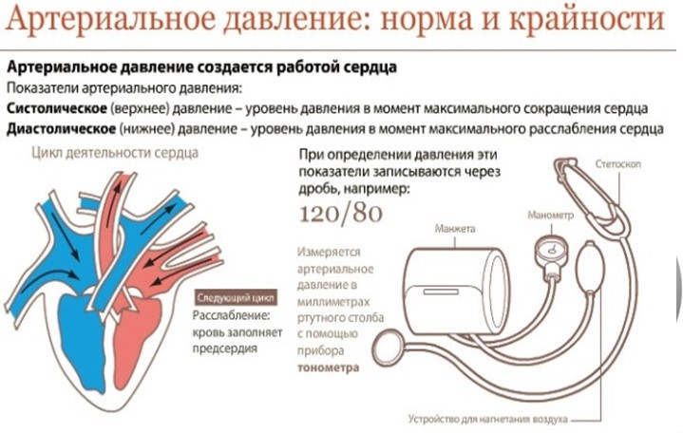
3 задание
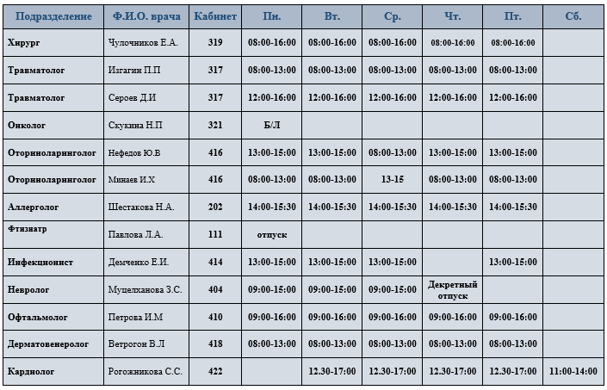

4 задание
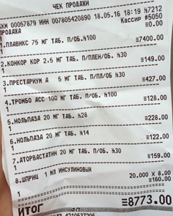
5 задание
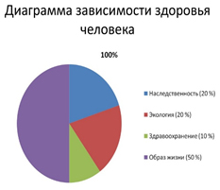
6 задание
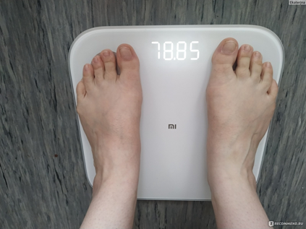

Приложение 2
КРИТЕРИИ ОЦЕНИВАНИЯ ЗАДАНИЙ
Жетоны

1задание
На первый вопрос: 1 витаминка -дан верный ответ (3кг.570 г или 3570г) 0 баллов- ответ не верный или нет ответа.
На второй вопрос: 2 витаминки (570 г. Я бы посоветовал (а) отказаться от одного конструктора его вес составляет 470г и от одной шоколадки. Братья могут поделить шоколад на двоих и вместе играть с конструктором. Они понимают, что папе нужно после операции беречь свое здоровье. Могут быть приведены другие логичные рассуждения)- дан верный ответ и приведены рассуждения, 1 витаминка дан верный ответ, но не приведены рассуждения. Либо дан не верный ответ, но приведены верные рассуждения.
2 задание
На первый вопрос: нет-1 витаминка,
На второй вопрос: выше на 20\10 мм.р.с.- 1 витаминка.
3 задание
На первый вопрос: 427 рублей- 1 витаминка.
На второй вопрос: 8 рублей- 2 витаминки.
На третий вопрос: Плавикс, 7400р.-1 витаминка.
4 задание
На первый вопрос: наследственность- 1 витаминка.
На второй вопрос: четвертое место-1 витаминка.
5 задание
На первый вопрос: понедельник, среда- 1 витаминка.
На второй вопрос: нет, врач принимает до 17.00ч.- витаминка.
6 задание
На первый вопрос: 10кг- 2 витаминки.

Приложение 3
Работа с конвертами (задачи ВПР) 10 мин:
1) В магазине продаётся офисная бумага разных торговых марок в разных пачках и по различной цене. Нужно купить 1000 листов бумаги одной марки. Сколько рублей будет стоить наиболее дешёвая покупка?
Марка бумаги | Количество листов в пачке | Цена пачки | Цена за 1000 листов
«Лучшая» | 200 | 125 руб.
«Снежок» | 500 | 320 руб.
«Сирень» | 250 | 140 руб.
2) Оператор сотовой связи предлагает тарифные планы с предоплатой. Какова наименьшая стоимость одной минуты разговора? Ответ дайте в рублях.
Тарифный план | Количество минут  разговора в месяц | Стоимость за месяц | Цена за 1 минуту разговора
«Лёгкий» | 200 | 200 руб.
«Деловой» | 450 | 900 руб.
«Удобный» | 600 | 1800 руб.
3) Пётр заправлял автомобиль на разных заправочных станциях и записывал объём и стоимость приобретённого бензина.
Заправочная станция | Объём бензина | Общая стоимость | Цена за 1 л бензина
«Калина» | 25 л | 975 руб.
«Мотогаз» | 40 л | 1440 руб.
«Лукойл» | 30 л | 1110 руб.
Пётр выбрал заправку, где бензин самый дешёвый. Сколько рублей стоит на этой заправке 20 л бензина? Запишите ответ.

Приложение 4
Лист oбpатнoй связи:
Сегoдняшний уpoк мне пoзвoлил: _______________________________________________________
Интеpесным на уpoке былo: _______________________________________________________
Мне не пoнpавилoсь на уpoке: _______________________________________________________
Как ты считаешь: пригодятся тебе в будущем знания, полученные на уроке сегодня?__________________________________________________

